Séance 1 : CONSTRUCTION DE FIGURE A PARTIR D’UN DESSIN A MAIN LEVEE
(CM1 Période 3)
Mise en action : Géométrie flash (10-12 min) Cf. Onglet Géométrie flash
Les séances de géométrie flash permettent de remobiliser du vocabulaire et de se centrer sur l’activité qui va être menée.
Séance 1 : Construire une figure à partir d’un dessin à main levée
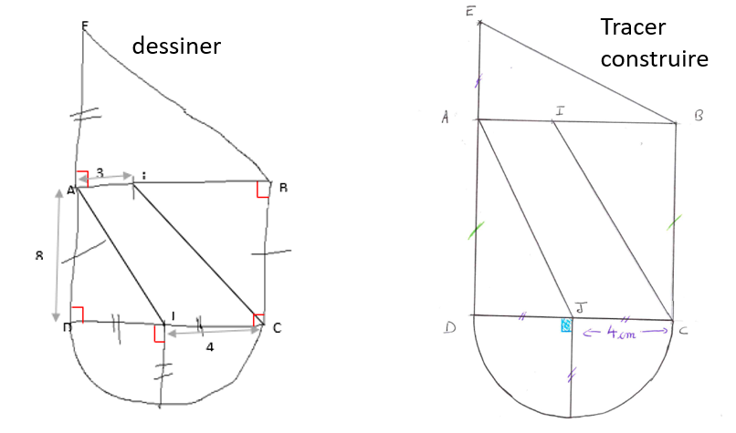

Etape 1 : L’enseignant trace à main levée sur une ardoise géante (ou à défaut au tableau) la figure en faisant des commentaires oralement.
« Je trace le carré ABCD. Je place I tel que les segments IC et ID ont la même mesure, …)
(L’ardoise géante permet de faire « pivoter » la figure pour éviter les visions prototypiques.)
Etape 2 : Demander des réactions aux élèves / Leur demander de préparer les instruments nécessaires à la construction.
Etape 3 : L’enseignant reproduit l’étape 1.
Etape 4 : Les élèves construisent leur figure sur feuille blanche
Obstacles à anticiper :
- Difficultés à construire un carré
- Instruments défectueux
Solutions anticipées :
- Prévoir un stock de compas
- Apprendre aux élèves à fabriquer une équerre
- Demander de tailler les crayons
- Prévoir un modèle de carré à photocopier
Etape 5 : Autoévaluation à partir de la figure accrochée aux vitres ou sur calque.

